OL opdrachten Expeditie M&M

**Steden - vmbo KGT**

**Heiligen**

**Werk op dit werkblad!!!**

**Opdracht 1:** Gebruik een atlas en zoek de locatie van Jeruzalem. Schrijf de paginanummers en de coördinaten op. Geef daarbij de volgende informatie:

1. In welk land ligt Jeruzalem ……………………………………
2. Wat voor soort gebied denk je dat de stad ligt (denk aan bergachtig/plat, warm/koud)

………………………………………………………………….

1. Schrijf nog twee grote steden in de buurt op.

1…………………………………………………….

2…………………………………………………….

**Opdracht 2**:

1. Welke drie grote geloven kun je in Jeruzalem vinden?

1 …………………………………………………………….

2 …………………………………………………………….

3 …………………………………………………………….

1. Hieronder zie je een kaartje. Wat valt je op als je kijkt waar de mensen van elk geloof wonen?

…………………………………………………………………

1. Er staan drie gebouwen op het kaartje. Hieronder staan de namen. Vul op het kaartje de nummers in.
2. Rotskoepelmoskee
3. Heilige Grafkerk
4. Klaagmuur
5. De muren van de stad waren bijna 10 kilometer lang. Eromheen lopen kostte dus veel tijd. Waarom denk je dat er dan maar zo weinig poorten in de muur zitten? ……………………………………………………………………………

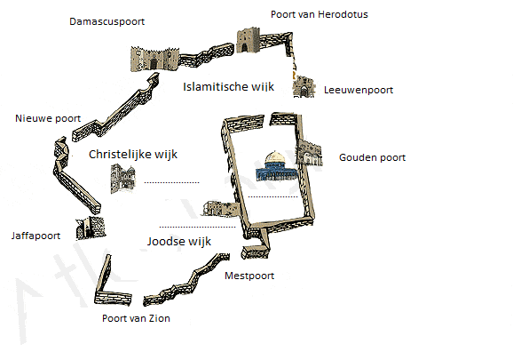

**Opdracht 3:** Lees de onderstaande bronnen

Bron 1:

*De Moslims zijn slechte mensen. Ze willen ons niet in Jeruzalem binnenlaten, en doden vaak goede christenen zonder reden. God heeft ons de heilige taak gegeven om Jeruzalem en het land eromheen voor de christenen te veroveren en alle moslims te doden. Alleen zo kan er vrede zijn.*

Geschreven door een christen, in het jaar 1095

Bron 2:

*De westerlingen hebben de stad Jeruzalem veroverd en alle moskeeën en minaretten afgebroken. Ook hebben ze een heleboel mensen vermoord. Het zijn bloeddorstige, onbeschaafde kerels. Ze hebben geen verstand van wiskunde en geneeskunde, en het is een gruwel om met zo’n mensen samen te moeten leven.*

Geschreven door een moslim, in het jaar 1150

1. Wat staat er over de moslims in de bron die door christenen geschreven is? …………………………………………………………………………………………………………………………………………………………
2. Dachten de meeste christenen in die tijd zo? Kunnen we dat ergens terugzoeken?

......................................................................................................................................................................................................................

1. Wat dachten de moslims over de christenen?

…………………………………………………………………………….

…………………………………………………………………………….

1. Kun je met zekerheid zeggen dat een van deze twee groepen gelijk had? Waarom wel/niet?

…………………………………………………………………………………………

**Opdracht 4:**

Waar of niet waar? Omcirkel het goede antwoord. Alle vragen gaan over Jeruzalem.

65% van de inwoners is Joods, 30% moslim en 2% christelijk.

waar/niet waar

Het is gemakkelijk om genoeg water te vinden voor de hele stad.

waar/niet waar

De christenen hebben de stad na hun verovering kunnen behouden

waar/niet waar

Zowel Jezus als Mohammed liggen begraven in Jeruzalem

waar/niet waar

De mensen in Jeruzalem woonden allemaal door elkaar.

waar/niet waar

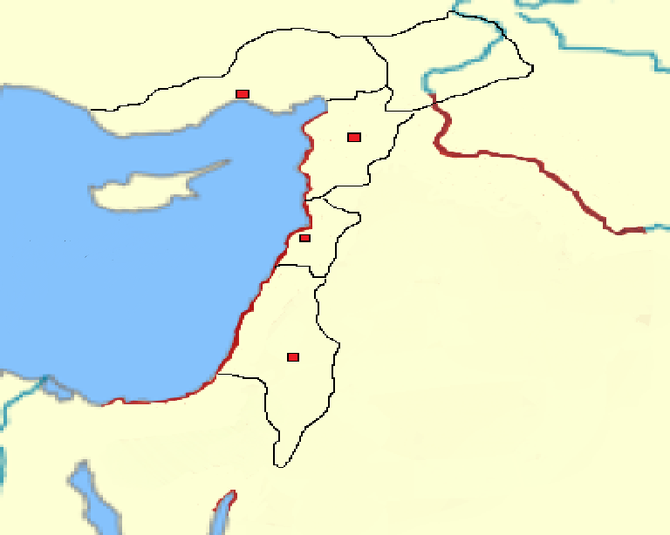**Opdracht 5:**

1. Hierboven zie je de landen die de ridders veroverden toen ze hun Kruistocht hielden. Kies voor elk van deze landen een kleur. Kleur nu eerst de namen die hieronder staan:
2. Prinsdom Antiochië
3. Koninkrijk Jeruzalem
4. Graafschap Edessa
5. Cilicisch Armenië
6. Graafschap Tripoli
7. Nu ga je proberen om alle landen ook goed op de kaart in te kleuren. Maak daarbij gebruik van de hints hieronder:

1 Koninkrijk Jeruzalem grenst alleen aan Graafschap Tripoli.

2 Graafschap Edessa grenst niet aan Graafschap Tripoli.

3 Prinsdom Antiochië grenst zowel aan Graafschap Tripoli als aan Graafschap Edessa.

4. Er stroomt geen grote rivier door het koninkrijk Cilicisch Armenië

1. Zoek de volgende steden op in de atlas en vul ze op het kaartje in:

Jeruzalem, Antiochië, Tripoli (Libanon), Tarsus

**Opdracht 6: Ontwerp je eigen kruisvaarders staat**

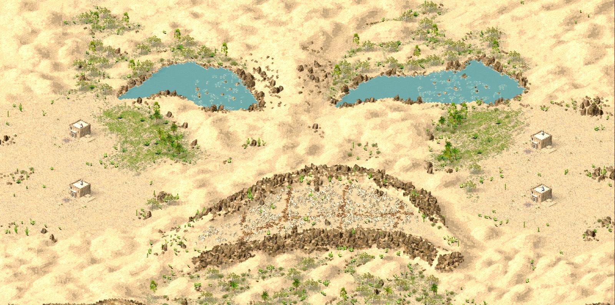Hierboven zie je een kaart. Dit stukje land is je door de koning van Jeruzalem geschonken. Je mag hier je eigen kruisvaardersstaatje stichten.

De koning vraagt je de volgende dingen te bouwen:

Een kasteel, twee boerderijen, een houten muur, een waterput, een opslagplaats voor de oogst.

Teken deze in de tekening.

De koning wil ook de reden weten waarom je die plekken hebt uitgekozen om te bouwen. Schrijf deze op.

Kasteel ………………………………………………………………………….

Boerderijen ……………………………………………………………………..

Muur ……………………………………………………………………………..

Waterput ………………………………………………………………………...

Opslagplaats ……………………………………………………………………

Doelen:

- De leerling leert een eenvoudig onderzoek uit te voeren naar een actueel maatschappelijk verschijnsel en de uitkomsten daarvan te presenteren.

- De leerling leert een kader van tien tijdvakken te gebruiken om gebeurtenissen, ontwikkelingen en personen in hun tijd te plaatsen.

- De leerling leert over overeenkomsten, verschillen en veranderingen in cultuur en levensbeschouwing in Nederland, leert eigen en andermans leefwijze daarmee in verband te brengen, en leert de betekenis voor de samenleving te zien van respect voor elkaars opvattingen en leefwijzen.

***Succes!!***